宁阳县第四批历史建筑名单

序号 | 建筑名称 | 位置 | 照片
1 | 明德门 | 宁阳县北关路 | 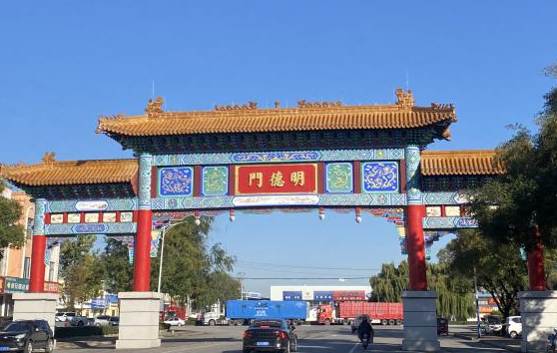
2 | 宁阳东关大桥（宁阳大道2号桥） | 宁阳县宁阳大道 | 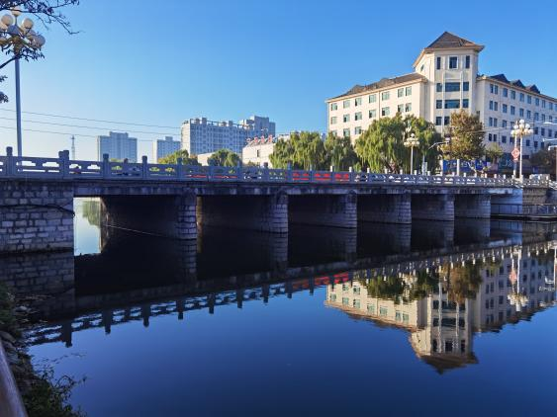
3 | 宁阳县老年大学楼 | 文庙街道文庙东路121号 | 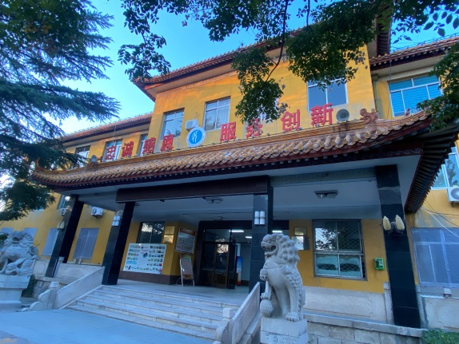
4 | 耿庄民俗博物馆 | 东疏镇耿庄村村委院内 | 